TINJAUAN PUSTAKA SISTEMATIS PERENCANAAN DAN STRATEGI PEMASARAN DIGITAL SEBELUM DAN SELAMA PANDEMI COVID-19
Alia N. Fadliana¹, Maria N. Liestia², Rini D. Kusumawardhani³
^{1,2,3} Fakultas Ilmu Sosial dan Politik, Magister Ilmu Komunikasi, Universitas Indonesia Kampus Salemba
Jakarta, Indonesia
¹alia.noor11@ui.ac.id; ²maria.liestia11@ui.ac.id; ³rini.dyahagitha11@ui.ac.id

Abstract: Digital marketing is now the main strategy in different industries, due to its significant impacts on lowering advertising costs, reaching a wider audience, increasing purchase intention, and even gaining trust from the customers. Marketing managers need to explore, analyze, and make the most out of digital marketing, such as Search Engine Optimization (SEO), social media, paid to advertise, as well as utilizing big data. The development of digital marketing is not only supported by technology, but also by the change in human behavior. The phenomenon of the COVID-19 pandemic also has a great impact on digital marketing, as it affects businesses, industries, and even daily life significantly. This article seeks the development of digital marketing studies three years before and three years after the pandemic. Through the systematic literature review method, there are 26 articles about digital marketing and shown that pre-pandemic are outnumbered by articles published during the pandemic. The contexts and concept of digital marketing are also evolving, as its tools have become new alternatives in the search process, as well as how customers get exposed to new information. Based on the results, tourism became the most discussed context as it's the most affected industry during COVID-19 and how marketers were increasingly concerned about the sustainability aspect of companies.
Keywords: digital marketing, marketing strategy, marketing planning, COVID-19.

Abstrak: Pemasaran digital kini menjadi salah satu strategi utama dalam berbagai industri karena efeknya yang signifikan dalam menekan biaya iklan, menjangkau audiens yang lebih luas, meningkatkan minat beli, bahkan kepercayaan pelanggan. Para manajer pemasaran harus mengeksplorasi, menganalisa, dan memanfaatkan berbagai alat pemasaran digital seperti Search Engine Optimization (SEO), media sosial, iklan berbayar, serta pemanfaatan big data. Berkembangnya pemasaran digital tidak hanya didukung oleh teknologi, tapi juga berubahnya perilaku manusia. Fenomena pandemi COVID-19 pun besar pengaruhnya terhadap pemasaran digital, karena imbasnya yang sangat hebat terhadap bisnis, industri, dan juga kehidupan sehari-hari manusia. Tinjauan literatur sistematis ini bertujuan untuk melihat perkembangan kajian akan pemasaran digital tiga tahun sebelum hingga tiga tahun selama pandemi terjadi. Data-data dicari dengan tinjauan pustaka sistematis yang menemukan 26 artikel untuk dikaji yang terindeks dalam Scopus database. Ditemukan bahwa sebelum pandemi, artikel mengenai pemasaran digital secara kuantitas tidak sebanyak dibanding saat masa pandemi. Konteks dan konsep pun semakin berkembang selama COVID-19, karena alat-alat pemasaran digital menjadi alternatif baru untuk mencari dan terpapar oleh informasi baru. Dari hasil yang ditemukan, konteks pariwisata menjadi paling banyak dibahas karena merupakan industri yang paling terdampak selama COVID-19 dan bahwa pemasar semakin peduli pada aspek keberlanjutan dalam perusahaan.
Kata Kunci: pemasaran digital, strategi pemasaran, perencanaan pemasaran, COVID-19

- Pendahuluan
Pemasaran adalah sebuah proses sosial dan manajerial dimana terjadinya proses timbal balik antara individu dan kelompok atas produk/jasa yang dibutuhkan dengan nilai tertentu (Armstrong et al., 2014). Proses timbal balik dapat terjadi jika individu sebagai calon pembeli mengetahui produk yang ditawarkan oleh penjual. Sarana dimana perusahaan sebagai pemilik merek menginformasikan, membujuk atau mengingatkan konsumen secara langsung atau tidak mengenai merek atau produk dan jasa yang dijual adalah komunikasi pemasaran (marketing communication) (Fill, 2002). Aktivitas komunikasi pemasaran dapat dilakukan menggunakan media tradisional seperti media cetak maupun TV atau Internet.
Perkembangan teknologi komunikasi dan informasi juga membuat internet semakin banyak digunakan oleh masyarakat. Survei yang diadakan oleh We Are Social dan Hootsuite pada tahun 2022 pengguna internet di dunia sudah mencapai lima miliar atau sebanyak 63% populasi dunia sudah mengakses internet (Kemp, 2022). Internet memampukan masyarakat untuk mendapatkan informasi dalam hitungan detik dan menghubungkan penggunanya di seluruh dunia. Statistik terbaru pada April tahun 2020, sebanyak 4,65 miliar masyarakat di dunia menjadi pengguna aktif media sosial (Statista, 2022).
Media sosial adalah sebuah aplikasi ataupun website yang memungkinkan setiap individu di seluruh dunia berkomunikasi melalui internet yang terhubung dalam satu jaringan informasi untuk berbagi informasi dalam bentuk teks, gambar, video dan audio (Kotler & Keller, 2012). Meningkatnya waktu yang digunakan masyarakat dalam menggunakan internet dan media sosial untuk mencari informasi (60,2%), berkomunikasi (54,7%), mencari berita terbaru (52,3%) dan mencari tahu mengenai suatu produk atau merek (45,1%) (Wearesocial, 2022). Hal ini menyebabkan terjadinya perubahan pada komunikasi pemasaran. Pemasaran digital memungkinkan perusahaan untuk menjalin dan memelihara hubungan dengan para konsumen, mengirimkan pesan yang dapat dipersonalisasi sesuai kebutuhan dan preferensi tiap konsumen dan hemat biaya (Ajina, 2019). Pemasaran digital (internet) dan media sosial menjadi komponen esensial yang pilihan yang banyak digunakan oleh pemilik merek untuk memasarkan merek, produk maupun jasanya bersamaan dengan menanggapi perubahan perilaku konsumen (Stephen, 2016;, Abed et al., 2016; Felix et al., 2017; Shareef et al., 2018; Shareef et al., 2019a; Shareef, Mukerji, Dwivedi, Rana, & Islam, 2019b). Media sosial memberikan pemilik merek peluang untuk meningkatkan kesadaran merek, mempengaruhi sikap, menerima masukan dan bantuan dalam meningkatkan produk dan layanan saat ini dan meningkatkan penjualan dari merek (Algharabat et al., 2018; Kapoor et al., 2018; Kaur et al., 2018, Lal et al., 2020). Perbedaan media dalam melakukan pemasaran memiliki tantangan tersendiri untuk pemilik merek dalam mengembangkan strategi dan rencana pemasaran dengan realitas baru dimana meningkatnya kekuasaan dan kesadaran konsumen (Kietzmann et al., 2011).
Pada tahun 2019, COVID-19 pertama kali ditemukan di Tiongkok dan menyebar begitu cepatnya ke negara lain. Seluruh dunia merasakan pandemi COVID-19 (pandemi) dan tidak tahu kapan pandemi akan berakhir sehingga terjadi banyak perubahan yang mempengaruhi masyarakat, ekonomi, negara dan dunia. Perubahan cara hidup untuk beradaptasi dengan realita baru: pembatasan ruang publik, penggunaan masker dan pertemuan online (Brocklehurst, 2020). Perubahan lain dari pandemi adalah perilaku dan strategi bisnis dimana, para pengusaha dipaksa untuk berubah untuk kelangsungan bisnis. Strategi dan rencana pemasaran yang digunakan sebelum pandemi tidak bisa digunakan dan dilaksanakan (van den Heuvel et al., 2020). Pemasaran digital menjadi pilihan utama dalam menjalankan bisnis selama masa pandemi dan memberikan peluang untuk merek berinteraksi langsung dengan konsumen (D2C) (Livingstone, 2021). D2C membantu merek memiliki akses untuk membangun merek, cross selling, mengembangkan model langganan. Selain itu, merek dapat memberikan pengalaman yang original untuk konsumen saat berhubungan dengan merek (Atsmon et al., 2021).
Setelah tiga tahun menjalani pandemi dan banyaknya langkah pemerintah untuk mengurangi kasus aktif, saat ini di Indonesia telah masuk ke kondisi new normal. Bisnis yang bertahan selama pandemi harus sigap mempersiapkan diri untuk memulihkan dan menyeimbangkan diri pasca pandemi. Penelitian ini berusaha mencari tahu, “bagaimana perkembangan perencanaan dan strategi pemasaran digital sebelum dan setelah pandemi?”. Pemilik merek disarankan untuk berfokus kepada kemampuan digital dan kepemilikan data yang akurat untuk menciptakan koneksi yang lebih baik dengan konsumen (van den Heuvel et al., 2020). Oleh karena itu, penelitian ini bertujuan untuk mengetahui perbedaan konteks dan fokus dalam penelitian perencanaan dan strategi pemasaran digital dari tahun 2017 hingga 2022?
- Tinjauan literatur
Pemasaran (Kotler & Armstrong, 2017) adalah proses perusahaan berinteraksi dengan pelanggan, membangun hubungan pelanggan yang kuat, dan menciptakan nilai pelanggan untuk juga sebaliknya mendapatkan nilai dari pelanggan. Pemasaran terkait dengan bagaimana perusahaan bisa memenuhi kebutuhan dan keinginan konsumen, yaitu memberikan customer value dalam kondisi profit (Kotler & Keller, 2006). Dua tujuan utama pemasaran adalah untuk menarik pelanggan baru dengan menjanjikan nilai yang lebih baik dan menjaga dan menumbuhkan pelanggan yang ada saat ini dengan memberikan nilai perusahaan dan kepuasan (Kotler & Armstrong, 2017). Dalam hal ini, dapat dilihat bagaimana pemasaran berfokus pada pelanggan dan kepuasan mereka terhadap merek, perusahaan, atau organisasi.

Perencanaan pemasaran adalah instrumen utama untuk mengarahkan dan mengkoordinasikan upaya pemasaran yang dibagi menjadi dua, yaitu strategis dan taktis (Kotler & Armstrong, 2017). Perencanaan pemasaran strategis menjabarkan target pasar dan proposisi nilai yang akan ditawarkan kepada pelanggan berdasarkan analisis peluang pasar terbaik, sedangkan perencanaan pemasaran taktis menentukan fitur produk, promosi, merchandising, harga, channel penjualan, dan layanan (Kotler & Armstrong, 2017). Perencanaan pemasaran yang baik sangat diperlukan untuk memastikan pemasar bisa mencapai tujuan perusahaan. Proses perencanaan pemasaran juga termasuk menganalisa peluang pemasaran; memilih pasar sasaran; merancang strategi pemasaran; mengembangkan program pemasaran; dan mengelola upaya pemasaran (Kotler & Keller, 2006). Salah satu model perencanaan komunikasi pemasaran oleh Fill & Turnbull (2016) perlu memiliki elemen-elemen seperti analisis kontesk (dikembangkan dari perspektif komunikasi), tujuan komunikasi, strategi komunikasi pemasaran, bauran komunikasi (alat, media, dan konten), sumber daya baik manusia dan anggarans, agenda dan implementasi, evaluasi dan kontrol, dan yang terakhir adalah masukan dan saran.

Selain itu, salah satu model perencanaan pemasaran yang cukup umum digunakan adalah SOSTAC® (Chaffey & Smith, 2017) yang terdiri dari (a) Situation Analysis sebagai bagian pertama dari perencanaan pemasaran digital yang menjawab mengenai “di mana kita sekarang?” melalui analisis internal dan eksternal baik termasuk analisis pelanggan, kompetitor, mitra, competencies yang termasuk competitive advantage, tren pasar seperti politik, ekonomi, social, dan teknologi. (b) Objective berarti menjawab 'ke mana kita akan pergi, atau ke mana kita ingin berada?' yang berfokus pada revenue atau penjualan, laba, kepuasan pelanggan atau loyalitas, dan yang terakhir adalah brand value/brand awareness/brand preference. (c) Strategy yang berfokus memenuhi tujuan menggunakan acuan TOPPP SITE (Target Markets, Objectives, Positioning, Processes, Partnership, Sequence, Integration, Tactical tools, dan Engagement). Di dalam pemasaran, strategi diawali dari melihat keluar perusahaan dengan mempertimbangkan kebutuhan konsumen lalu melihat ke dalam perusahaan dan menggunakan informasi tersebut agar bisa bermanfaat bagi kelangsungan bisnis (Stokes, 2008). (d) Tactic adalah rincian strategi (marketing mix, communications mix, dan channel mix adalah tactical tools) yang lebih fleksibel dan berfokus pada rencana jangka pendek. Dalam menjalankan taktik untuk mencapai tujuan, ada terdapat beberapa tipe pemasaran digital yang bisa digunakan, antara lain email marketing, online advertising, affiliate marketing, search engine optimization (SEO), pay per click (PCP), social media marketing (SMM), (ORM), dan WebPR (Stokes, 2008). (e) Action adalah pengerjaan taktik yang terperinci melalui penggunaan sumber daya dengan baik, termasuk pemasaran internal (komunikasi, pelatihan dan memotivasi staf) dan manajemen risiko. (f) Control memastikan bahwa pemasar membangun sistem kontrol agar memahami yang berhasil dan apa yang tidak, yang sebaiknya lebih awal daripada terlambat.
Dalam ekonomi yang sangat kompetitif saat ini, para pembeli yang semakin rasional dihadapkan dengan pilihan yang melimpah, dan untuk sebuah perusahaan berhasil atau menang, perusahaaan harus menyempurnakan proses value delivery dan memilih, menyediakan, dan mengkomunikasikan superior value (Kotler & Keller, 2006). Dilemma yang paling signifikan dapat dikatakan karena mobile internet yang membawa peer to peer connectivity dan memberdayakan pelanggan agar jauh lebih cerdas dan mendapatkan informasi dengan lebih baik dibandingkan sebelumnya (Kotler et al., 2017). Dalam membahas perencanaan pemasaran digital, pemasar juga perlu memahami perubahan pada era digital 4.0 melalui Marketing 4.0 dan Marketing 5.0. Sebagai contoh, media sosial telah mengubah semua termasuk meningkatkan performa 6P, pengalaman menggunakan produk (product), mempromosikan merek (promotions), memperluas akses merek (place), dan bergantung pada tim ahli (people) dengan sistem dan proses yang baik dan jelas (processes) (Chaffey & Smith, 2017).
Jika dilihat secara definisi, Marketing 4.0 adalah pendekatan pemasaran yang mengkombinasikan online dan offline sehingga pemasar dituntut untuk dapat fleksibel dan adaptif namun tetap mempertahankan ciri khas mereka sendiri (Kotler et al., 2017). Sementara itu, Marketing 5.0 dihadapkan pada kondisi dan tantangan saat ini, seperti jarak generasi, polarisasi, dan kesenjangan digital (Kotler et al., 2021). Di Marketing 4.0, pemasar juga perlu memanfaatkan konektivitas mesin dan kecerdasan buatan untuk meningkatkan produktivitas pemasaran, namun tetap memanfaatkan hubungan antar manusia untuk meningkatkan customer engagement (Kotler et al., 2017). Sedangkan di Marketing 5.0, penerapan teknologi akan meniru manusia dalam menciptakan, berkomunikasi, menyampaikan, dan meningkatkan value atau nilai di seluruh perjalanan pelanggan bersama perusahaan (Kotler et al., 2021).
Dalam Marketing 5.0, terdapat dua fokus yang harus dipahami oleh para pemasar saat ini, yang pertama adalah (a) Data-Driven Marketing yang merupakan aktivitas mengumpulkan dan menganalisis big data dari sumber internal dan eksternal serta membangun ekosistem digital dan mengoptimalisasi keputusan pemasaran (Kotler et al., 2021). (b) Agile Marketing adalah penggunaan tim yang bekerja secara cepat untuk mengonseptualisasikan, mendesain, mengembangkan, dan memvalidasi kampanye produk dan pemasaran. Dalam Agile Marketing, pemasaran bisa mengaplikasikan Predictive Marketing (menggunakan analisis untuk memprediksikan hasil pemasaran sebelum peluncuran), Contextual Marketing (mengidentifikasi dan menyediakan interaksi personal dengan sensor dan digital interface), Augmented Marketing (meningkatkan produktivitas pemasar yang berhubungan langsung dengan pelanggan dengan bantuan chatbots atau asisten virtual) (Kotler et al., 2021).

- Metode Penelitian
Metode yang digunakan untuk pengumpulan data adalah tinjauan pustaka sistematis atau systematic literature review (SLR). Grant dan Booth (2009) menjelaskan SLR sebagai salah satu metode penelitian yang mencari, menilai, dan memadukan bukti penelitian secara sistematis sesuai dengan pedoman dalam melaksanakan sebuah tinjauan. SLR bisa digunakan untuk merangkum penelitian yang sudah ada akan topik yang sama, menyorot kelemahan dari penelitian, serta mengidentifikasi area penelitian baru dalam topik yang ingin diangkat (Memon, et al., 2020). SLR mencari semua literatur yang sesuai dengan proses yang detail dan terencana, yang bertujuan untuk menjawab secara spesifik pertanyaan-pertanyaan penelitian (Williams, et al., 2020).
Terdapat empat prinsip dalam pelaksanaan SLR menurut Williams, et al (2020), yaitu: (1) Memiliki fokus yang dilimitasi. Penelitian yang menggunakan SLR harus menentukan pertanyaan penelitian sebelum melakukan tinjauan pustaka yang disesuaikan dengan topik penelitian, di mana berpotensi untuk dijawab dengan mengeksplorasi dan memadukan berbagai penelitian sebelumnya. Pertanyaan-pertanyaan tersebut akan membentuk dasar dari penelitian, menentukan kriteria penelitian untuk ditelaah, serta memilih lensa yang dipakai untuk memperoleh pengetahuan dari SLR. (2) Mencakup rencana yang detail untuk menemukan semua artikel yang relevan, dan rencana tersebut dilaporkan secara eksplisit dan transparan. Pencarian menggunakan SLR sangat luas dan secara spesifik ditujukan untuk mencari seluruh literatur yang sesuai. Untuk melakukannya membutuhkan rencana yang terperinci agar membantu orang lain mereplika pencariannya, untuk mengonfirmasi tidak adanya bias atau pembaruan temuan. Tim tinjauan penelitian sistematis atau Systematic Review Research Team (SRRTs) secara eksplisit dan transparan melaporkan tahapan penelitian mereka. Melaporkan protokol dan hasil pencarian secara terang-terangan memperkuat persepsi pembaca SLR bahwa hasil konklusi adalah produk dari bukti pencarian dan bukan dari pendapat peneliti. (3) Melibatkan penilaian artikel yang ditemukan di pencarian yang ekstensif, dan kriteria yang sudah ditentukan diaplikasikan untuk menetapkan apakah sebuah artikel pantas dimasukkan ke dalam penelitian. SRRT seharusnya tidak membiarkan gagasan terdahulu memengaruhi keputusan untuk memasukkan atau tidak sebuah artikel ke dalam penelitian. maka dari itu, untuk mencegah bias dalam memasukkan sebuah artikel, kriteria yang sudah ditetapkan dan pengaplikasian protokol yang sesuai sangatlah penting. (4) Mensintesis sebuah landasan pengetahuan termasuk semua materi yang terkait, mempresentasikan apa yang sudah ada dan mengidentifikasi apa yang belum ada. Penelitian yang termasuk dalam SLR (penelitian primer) membentuk sampel SLR (penelitian sekunder). Penelitian individu bisa dianggap sebagai cuplikan gambar dari informasi dan SLR adalah video yang memperlihatkan representasi yang lebih luas dari ilmu yang relevan.
Sebanyak 26 jurnal internasional terindeks Scopus yang diakses melalui situs https://remote-lib.ui.ac.id/menu dipilih untuk ditelaah dalam penelitian ini. Proses pencarian secara sistematis dimulai dengan pencarian menggunakan kata kunci “digital marketing strategy” dan “planning” (n = 403); (2) merupakan jurnal yang terbit di rentang waktu 2017 hingga 2022 dan merupakan jurnal yang masuk ke kategori ilmu sosial atau social science (n = 96); (3) merupakan jurnal dengan akses terbuka atau open access (n = 45). Dari 45 jurnal yang sudah sesuai dengan protokol pencarian, lalu ditelusuri lagi dengan cara membaca keseluruhan artikel, dan sebanyak 19 artikel tereliminasi. Terakhir, sebanyak 26 artikel jurnal yang sesuai dengan topik penelitian dipilih untuk dikaji dan dianalisis dalam penelitian ini.
Figur 1 Penelusuran artikel jurnal

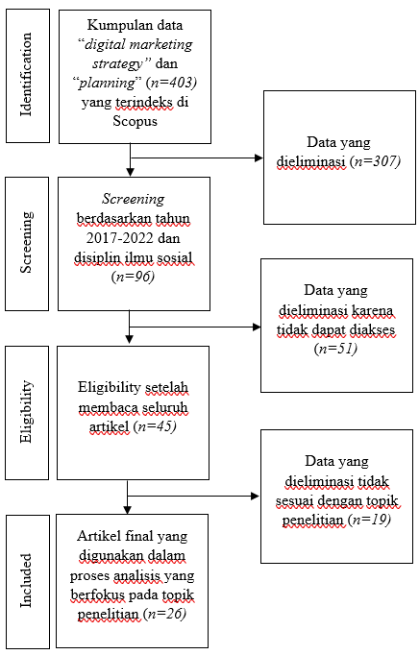

4. Hasil dan Pembahasan
4.1 Hasil Temuan
Sebanyak 26 artikel diulas dalam penelitian ini. Terlihat perbedaan yang cukup signifikan dalam penyebaran artikel dalam rentang enam tahun pencarian (2017-2022). Jumlah artikel terbanyak ditemukan pada tahun 2020 (n = 8), sementara di tahun 2018 tidak ditemukan sama sekali jurnal yang sesuai protokol pencarian. Selain kedua periode ini, artikel jurnal yang sesuai ditemukan di setiap periode selama enam tahun terakhir. Secara berurutan, ditemukan jurnal di tahun 2017 (n = 3), tahun 2019 (n = 5), tahun 2021 (n = 7), dan tahun 2022 (n = 4).
Figur 2 Penyebaran artikel jurnal berdasarkan tahun pencarian. Sumber: Olahan peneliti
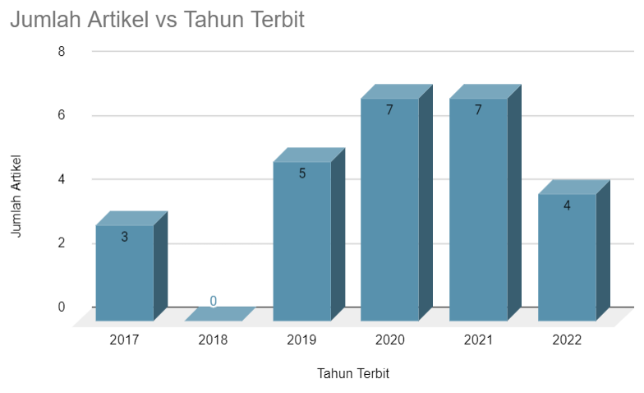
Selanjutnya, ditemukan 22 publikasi yang terindeks Scopus. Jumlah artikel terbanyak ditemukan dari publikasi MDPI (n = 9). Publikasi MDPI sendiri juga dikategorikan lagi ke MDPI Sustainability (n = 6), MDPI Social Science (n = 2), dan MDPI Publications (n = 1). Selain itu, ditemukan pula artikel dari publikasi International Journal of Data and Network Science (n = 2), Online Information Review (n = 1), Tourism Management (n = 1), OeconomiA copernicana (n = 1), Journal of Media Business Studies (n = 1), ECONOMIC ANNALS-XXI (n = 1), Advances in Hospitality and Tourism Research (n = 1), Journal of Content, Community & Communication (n = 1), Studies in Higher Education (n = 1), Palgrave Communications (n = 1), International Journal of Asian Business and Information Management (n = 1), African Journal of Hospitality, Tourism and Leisure (n = 1), International Journal of Information Management Data Insights (n = 1), International Journal of Sustainable Development and Planning (n = 1), Media and Communication (n = 1), dan SAGE Open (n = 1).
Figur 3 Publikasi artikel jurnal-jurnal terkait. Sumber: Olahan peneliti
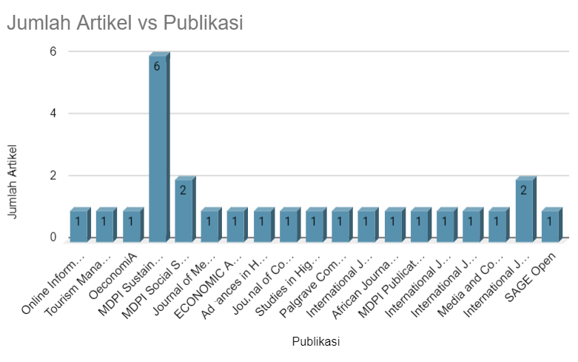
Ditemukan pula dari hasil penelusuran, bahwa 80.8% penelitian menggunakan metode kuantitatif (n = 21). Sementara itu, penelitian kualitatif hanya sekitar 19.2% (n = 5). Teknik pengumpulan data kuantitatif yang digunakan pun beragam, mulai dari kuesioner (n = 10), tinjauan pustaka sistematis (n = 3), tinjauan pustaka (n = 4), eksperimen (n = 2), metode campuran (n = 1), predictive modelling (n = 1), conjoint analysis (n = 1), dan analisis isi (n = 1). Untuk teknik penelitian kualitatif, terlihat teknik-teknik pengumpulan data seperti wawancara (n = 2), focus group discussion (n = 2), dan meta-analisis (n = 1).

Figur 4 Metode penelitian jurnal-jurnal terkait. Sumber: Olahan peneliti
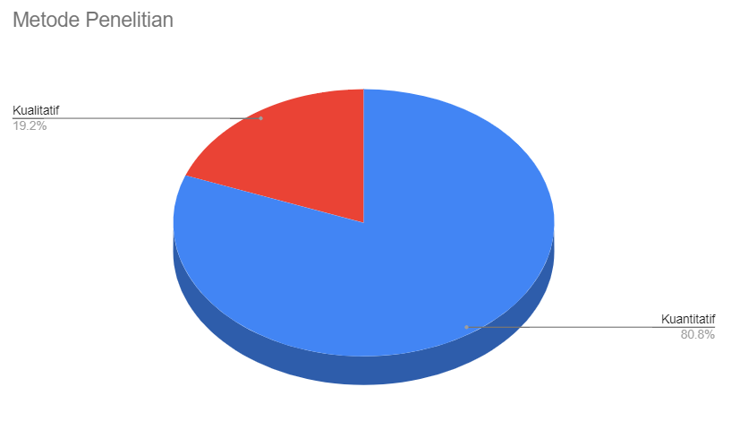
Ditemukan pula dari hasil penelusuran, bahwa 80.8% penelitian menggunakan metode kuantitatif (n = 21). Sementara itu, penelitian kualitatif hanya sekitar 19.2% (n = 5). Teknik pengumpulan data kuantitatif yang digunakan pun beragam, mulai dari kuesioner (n = 10), tinjauan pustaka sistematis (n = 3), tinjauan pustaka (n = 4), eksperimen (n = 2), metode campuran (n = 1), predictive modelling (n = 1), conjoint analysis (n = 1), dan analisis isi (n = 1). Untuk teknik penelitian kualitatif, terlihat teknik-teknik pengumpulan data seperti wawancara (n = 2), focus group discussion (n = 2), dan meta-analisis (n = 1).

Figur 5 Lokasi penelitian jurnal-jurnal terkait. Sumber: Olahan peneliti
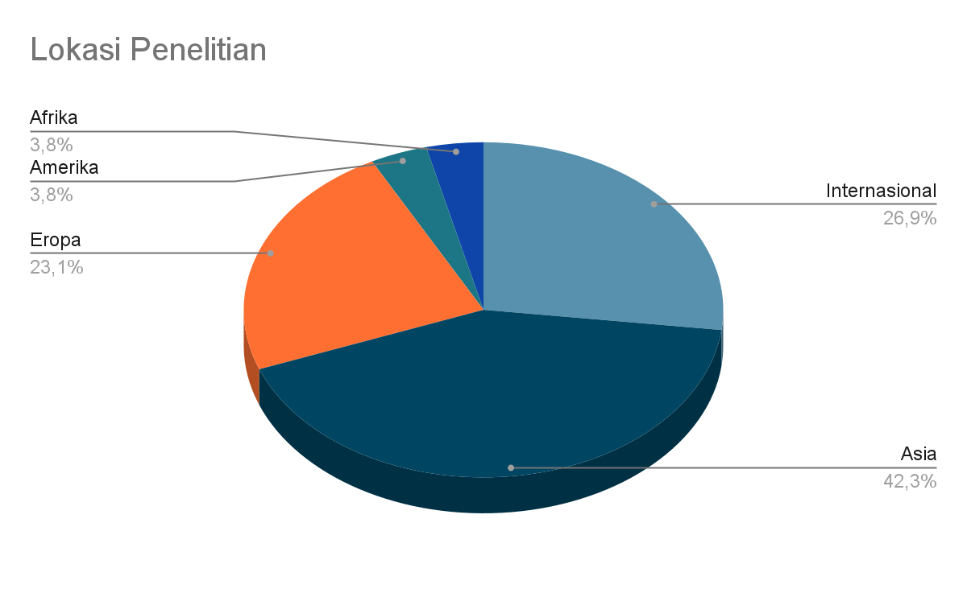
Kemudian ditemukan lokasi penelitian dari penelaahan, sebanyak 26,9% penelitian dilakukan pada tingkat internasional (n = 7). Penelitian paling banyak dilakukan di benua Asia sebesar 42,3% dengan jumlah India (n =3), Rusia (n =1), Bangladesh (n =1), Malaysia (n =1), Tiongkok (n =3), Indonesia (n =1) dan UEA (n =1). Kemudian terdapat penelitian yang dilakukan pada benua Eropa sebanyak 23,1% yang terdiri dari Eropa secara keseluruhan (n =1), Portugal (n =1), Spanyol (n =1), Austria (n =1), Inggris (n =2) dan Belanda (n =1). Pada benua Amerika juga ditemukan 3,8% (n=1) penelitian dan terakhir penelitian ditemukan pada benua Afrika sebesar 3,8% (n=1).
Ditemukan sebanyak delapan penelitian sebelum pandemi COVID-19, dari rentang waktu 2017 hingga 2019. Lalu, penelitian selama pandemi COVID-19 yaitu dalam periode 2020 hingga 2022, ditemukan 21 artikel jurnal. Konteks COVID-19 terlihat di tahun 2021 dan 2022 (n = 5).
4.2 Diskusi
Kondisi new normal pada masa pandemi COVID-19 berimbas kepada banyak industri di dunia termasuk kesehatan, ekonomi, bisnis, serta pariwisata (McTeigue et al., 2021). Hal ini terbukti dengan beberapa jurnal yang ditemukan di peneliti ini. Topik-topik yang dihubungkan dengan pandemi COVID-19 mulai bermunculan kira-kira dua tahun setelah pandemi merebak, yaitu di tahun 2021. Tiga industri yang dijadikan subyek penelitian dalam konteks ini adalah industri pariwisata (Chamboko-Mpotaringa, 2021; McTeigue et al., 2021; Lemy et al., 2021), industri asuransi (Dash dan Chakraborty, 2021) dan e-Commerce (Alwan dan Alshurideh, 2022). Di ketiga industri ini, peran media digital cukup signifikan untuk menjadi sumber informasi (Chamboko-Mpotaringa, 2021; Lemy et al., 2021), meningkatkan minat beli (Alwan & Alshurideh, 2022), kepuasan pelanggan, dan membangun kepercayaan (Dash dan Chakraborty, 2021; McTeigue et al., 2021).
Pada penelitian yang dilaksanakan sebelum pandemi COVID-19, peneliti banyak memilih subjek penelitian mengenai teknologi dalam industri dimana teknologi berperan dalam perkembangan industri. Wereda dan Wo´zniak (2019) menjelaskan kompleksitas komunikasi pemasaran yang dilakukan perusahaan mempengaruhi hubungan antara merek dengan perusahaan. Penelitian lainnya menemukan bahwa ulasan online pada aplikasi atau website mempengaruhi niat beli (Pantano et al., 2017). Penggunaan pemasaran digital juga terbukti meningkatkan loyalitas konsumen terhadap merek yang dilakukan melalui touchpoints (Bakhtieva, 2017). Penggunaan sWOM dalam menyampaikan pesan juga dinilai efektif memberikan dampak terhadap konsumen (De Keyzer, 2017). Pemakaian Big Data Analysis (BDA) ditemukan di berbagai sektor industri, termasuk manajemen kesehatan, manajemen krisis, manajemen tata kelola, pabrik pintar atau industry 4.0, manajemen kapabilitas dinamis, sistem pendukung keputusan, manajemen model bisnis, manajemen jaringan (terutama yang berorientasi platform media sosial), manajemen jasa, Search Engine Optimization (SEO), manajemen digital, dan manajemen finansial (Kushwaha et al., 2021). Hal ini tentu sejalan dengan penjelasan Kotler et al. (2021) yang melihat masa depan Marketing 5.0 yang berfokus pada data driven marketing.
Penelitian yang diadakan selama masa pandemi COVID-19 banyak membahas mengenai industri pariwisata (Chamboko-Mpotaringa, 2021; McTeigue et al., 2021; Lemy et al., 2021) dikarenakan industri ini yang paling terkena dampak negatif dan industri asuransi yang mendapatkan pengaruh positif dari pandemi (Dash dan Chakraborty, 2021). Pariwisata menjadi salah satu industri yang terkena efek pandemi COVID-19, dan berusaha bertahan dan bangkit menggunakan strategi pemasaran digital dalam kampanye di media sosial, YouTube (McTeigue, 2021). Industri perhotel menggunakan website dan media sosial dalam memberikan informasi yang bertujuan meningkatkan minat pelanggan (Lata dan Kumar, 2020). Pandemi COVID-19 mengubah perilaku konsumen akan wisata, dan pemasaran digital membantu turis untuk menjadi cara alternatif untuk mencari informasi mengenai destinasi wisata (Chamboko-Mpotaringa, 2021). Industri asuransi menggunakan pemasaran digital, kepuasan pelanggan, keterlibatan konsumen, dan niat beli (Dash dan Chakraborty, 2021).
5. Penutup
Sebelum pandemi COVID-19, pemasaran digital sudah mulai dilirik dan diimplementasikan di berbagai macam industri seperti pariwisata, retail, dan teknologi. Pembahasannya pun cukup luas, dari peran big data, native dan banner advertising, media sosial, serta konten-konten ulasan dari sebuah situs. Hampir semua jurnal mengatakan bahwa pemasaran digital memiliki pengaruh secara signifikan dan positif terhadap konsumen. Selama masa pandemi, peran pemasaran digital semakin penting karena adanya perubahan perilaku manusia dalam banyak hal, bahkan terhadap bergeraknya bisnis, ekonomi, dan industri. Fenomena ini yang menjadi pendorong pemanfaatan pemasaran digital di berbagai sektor yang dulunya mengandalkan pengalaman langsung seperti industri pariwisata dan asuransi. Manajer pemasaran disarankan untuk selalu kreatif dan berani mengeksplorasi pemasaran digital untuk menjawab berbagai macam kebutuhan dan obyektif pemasaran di kemudian hari. Terutama dengan berkembangnya Marketing 5.0, pemasaran digital akan selalu berkembang dengan atau tanpa adanya fenomena sebesar pandemi COVID-19. Ke depannya, penelitian pemasaran digital bisa berfokus menggunakan metode kualitatif untuk mendapatkan hasil yang lebih mendalam terkait kebutuhan dan permintaan yang ada di pasar saat ini.

Daftar Pustaka
Alwan, M., & Alshurideh, M. T. (2022). The effect of digital marketing on purchase intention: Moderating effect of brand equity. International Journal of Data and Network Science, 6(3), 837–848. https://doi.org/10.5267/j.ijdns.2022.2.012
Abed, S. S., Dwivedi, Y. K., & Williams, M. D. (2016). Social commerce as a business tool in Saudi Arabia’s SMEs. International Journal of Indian Culture and Business Management, 13(1), 1. https://doi.org/10.1504/ijicbm.2016.077634
Ajina, A. S. (2019). The perceived value of social media marketing: an empirical study of online word-of-mouth in Saudi Arabian context. Entrepreneurship and Sustainability Issues, 6(3), 1512–1527. https://doi.org/10.9770/jesi.2019.6.3(32)
Algharabat, R., Rana, N. P., Dwivedi, Y. K., Alalwan, A. A., & Qasem, Z. (2018). The effect of telepresence, social presence and involvement on consumer brand engagement: An empirical study of non-profit organizations. Journal of Retailing and Consumer Services, 40, 139–149. https://doi.org/10.1016/j.jretconser.2017.09.011
Atsmon, Y., Bansal, A., Longo, R., Kooij, S., & Toma, B. (2022, April 13). The six must-haves to achieve breakthrough growth in e-commerce D2C. McKinsey & Company. https://www.mckinsey.com/business-functions/growth-marketing-and-sales/our-insights/the-six-must-haves-to-achieve-breakthrough-growth-in-e-commerce-d2c
Armstrong, G., Adam, S., Denize, S., & Kotler, P. (2014). Principles of marketing. Pearson Australia.
Bakhtieva, E. (2017). B2B Digital Marketing Strategy: A framework for assessing digital touchpoints and increasing customer loyalty based on Austrian companies from heating, ventilation and air conditioning industry. Oeconomia Copernicana, 8(3). https://doi.org/10.24136/oc.v8i3.29
Brocklehurst, B. S. (2020, April 15). The woman who discovered the first coronavirus. BBC News. https://www.bbc.com/news/uk-scotland-52278716
Budanov, V., & Aseeva, I. (2019). Manipulative marketing technologies in new digital reality. Economic Annals-ХХI, 180(11-12), 58–68. https://doi.org/10.21003/ea.v180-07
Castillo-Abdul, B., Bonilla-del-Río, M., & Núñez-Barriopedro, E. (2021). Influence and relationship between branded content and the social media consumer interactions of the luxury fashion brand Manolo Blahnik. Publications, 9(1), 10. https://doi.org/10.3390/publications9010010
Chaffey, D., & Smith, P. (2017). Digital Marketing Excellence (5th ed.). Routledge.
Chamboko-Mpotaringa, M., & Chamboko-Mpotaringa, M. (2021). Digital trends and tools driving change in Marketing Free State Tourism Destinations: A stakeholder’s perspective. African Journal of Hospitality, Tourism and Leisure, 10(10(6), 1973–1984. https://doi.org/10.46222/ajhtl.19770720.204
CİFTCİ, O., BEREZİNA, K., CAVUSOGLU, M., & COBANOGLU, C. (2020). Winning the battle: The importance of price and online reviews for Hotel Selection. Advances in Hospitality and Tourism Research (AHTR). https://doi.org/10.30519/ahtr.528150
Dash, G., & Chakraborty, D. (2021). Digital Transformation of marketing strategies during a pandemic: Evidence from an emerging economy during COVID-19. Sustainability, 13(12), 6735. https://doi.org/10.3390/su13126735
De Keyzer, F., Dens, N., & De Pelsmacker, P. (2017). Don't be so emotional! how tone of voice and service type affect the relationship between message valence and consumer responses to WOM in Social Media. Online Information Review, 41(7), 905–920. https://doi.org/10.1108/oir-08-2016-0219
Felix, R., Rauschnabel, P. A., & Hinsch, C. (2017). Elements of strategic social media marketing: A holistic framework. Journal of Business Research, 70, 118–126. https://doi.org/10.1016/j.jbusres.2016.05.001
Fill, C. (2002) Marketing Communications, 3rd edn. Harrow: Financial Times Prentice-Hall.
Fill, C., & Turnbull, S. (2016). Marketing Communications: discovery, creation and conversations. Pearson Education Limited.
Grant, M. J., & Booth, A. (2009). A typology of reviews: An analysis of 14 review types and associated methodologies. In Health Information and Libraries Journal (Vol. 26, Issue 2, pp. 91–108). https://doi.org/10.1111/j.1471-1842.2009.00848.x
Harms, B., Bijmolt, T. H. A., & Hoekstra, J. C. (2019). You don’t fool me! consumer perceptions of digital native advertising and Banner Advertising. Journal of Media Business Studies, 16(4), 275–294. https://doi.org/10.1080/16522354.2019.1640517
Hwangbo, H., & Kim, Y. (2019). Session-based Recommender System for Sustainable Digital Marketing. Sustainability, 11(12), 3336. https://doi.org/10.3390/su11123336
Integrating social media and digital media as new elements of integrated marketing communication for creating brand equity. (2020). Journal of Content, Community and Communication, 11(10), 52–64. https://doi.org/10.31620/jccc.06.20/05
Kapoor, K. K., Tamilmani, K., Rana, N. P., Patil, P., Dwivedi, Y. K., & Nerur, S. (2018). Advances in Social Media Research: Past, Present and Future. Information Systems Frontiers, 20(3), 531–558. https://doi.org/10.1007/s10796-017-9810-y
Kaur, P., Dhir, A., Rajala, R., & Dwivedi, Y. (2018). Why people use online social media brand communities. Online Information Review, 42(2), 205–221. https://doi.org/10.1108/oir-12-2015-0383
Kietzmann, J. H., Hermkens, K., McCarthy, I. P., & Silvestre, B. S. (2011). Social media? Get serious! Understanding the functional building blocks of social media. Business Horizons, 54(3), 241–251. https://doi.org/10.1016/j.bushor.2011.01.005
Kemp, S. (2022, May 4). Digital 2022: Global Overview Report. DataReportal – Global Digital Insights. https://datareportal.com/reports/digital-2022-global-overview-report
Keller, K. L., & Kotler, P. (2012). Marketing Management 14th Edition. Pearson.
Kotler, P., & Armstrong, G. (2017). Principles of Marketing (17th ed.). Pearson Education Limited.
Kotler, P., Kartajaya, H., & Setiawan, I. (2017). Marketing 4.0: Moving from Traditional to Digital. Wiley.
Kotler, P., Kartajaya, H., & Setiawan, I. (2021). Marketing 5.0 Technology for Humanity (1st ed.). John Wiley & Sons, Inc.
Kotler, P., & Keller, K. L. (2006). Marketing Management (12th ed.). Pearson Education, Inc.
Kushwaha, A. K., Kar, A. K., & Dwivedi, Y. K. (2021). Applications of big data in emerging management disciplines: A literature review using text mining. International Journal of Information Management Data Insights, 1(2), 100017. https://doi.org/10.1016/j.jjimei.2021.100017
Kuzior, A., Lyulyov, O., Pimonenko, T., Kwilinski, A., & Krawczyk, D. (2021). Post-industrial tourism as a driver of sustainable development. Sustainability, 13(15), 8145. https://doi.org/10.3390/su13158145
Lal, B., Ismagilova, E., Dwivedi, Y. K., & Kwayu, S. (2019). Return on Investment in Social Media Marketing: Literature Review and Suggestions for Future Research. Digital and Social Media Marketing, 3–17. https://doi.org/10.1007/978-3-030-24374-6_1
Lata, S., & Kumar, A. (2021). What determines tourist adoption of hotel websites for Online Hotel Bookings? International Journal of Asian Business and Information Management, 12(3), 1–17. https://doi.org/10.4018/ijabim.294101
Lemy, D. M., Pramezwary, A., Juliana, Pramono, R., & Qurotadini, L. N. (2021). Explorative study of tourist behavior in seeking information to travel planning. International Journal of Sustainable Development and Planning, 16(8), 1583–1589. https://doi.org/10.18280/ijsdp.160819
Liu, Z., Lei, S.-hui, Guo, Y.-lang, & Zhou, Z.-ang. (2020). The interaction effect of online review language style and product type on consumers’ purchase intentions. Palgrave Communications, 6(1). https://doi.org/10.1057/s41599-020-0387-6
Livingstone, S. (2021, December 15). Going direct-to-consumer: how brands are making ecommerce work in 2022. GWI. https://blog.gwi.com/marketing/direct-to-consumer-ecommerce/?_ga=2.107727883.848157331.1654726609-1216578514.1654116578
Low, S., Ullah, F., Shirowzhan, S., Sepasgozar, S. M., & Lin Lee, C. (2020). Smart Digital Marketing Capabilities for Sustainable Property Development: A case of Malaysia. Sustainability, 12(13), 5402. https://doi.org/10.3390/su12135402
Matos, N. de, Correia, M. B., Saura, J. R., Reyes-Menendez, A., & Baptista, N. (2020). Marketing in the public sector—benefits and barriers: A Bibliometric study from 1931 to 2020. Social Sciences, 9(10), 168. https://doi.org/10.3390/socsci9100168
McTeigue, C., Sanchez, C., Santos, E., Walter, C. E., & Au-Yong-Oliveira, M. (2021). A strategy for tourism growth, rebound, and revival: Promoting Portugal as a destination post-covid-19. Sustainability, 13(22), 12588. https://doi.org/10.3390/su132212588
Memon, J., Sami, M., Khan, R. A., & Uddin, M. (2020). Handwritten optical character recognition (OCR): A comprehensive systematic literature review (SLR). IEEE Access, 8, 142642–142668. https://doi.org/10.1109/access.2020.3012542
Nuseir, M., & Refae, G. E. (2022). The effect of digital marketing capabilities on Business Performance Enhancement: Mediating the role of Customer Relationship Management (CRM). International Journal of Data and Network Science, 6(2), 295–304. https://doi.org/10.5267/j.ijdns.2022.1.008
Pantano, E., Priporas, C.-V., & Stylos, N. (2017). ‘you will like it!’ using open data to predict tourists' response to a tourist attraction. Tourism Management, 60, 430–438. https://doi.org/10.1016/j.tourman.2016.12.020
Statista. (2022, May 9). Worldwide digital population as of April 2022. https://www.statista.com/statistics/617136/digital-population-worldwide/
Shareef, M. A., Kapoor, K. K., Mukerji, B., Dwivedi, R., & Dwivedi, Y. K. (2019a). Group behavior in social media: Antecedents of initial trust formation. Computers in Human Behavior. , Article 106225. https://doi.org/10.1016/j.chb.2019.106225
Shareef, M. A., Mukerji, B., Dwivedi, Y. K., Rana, N. P., & Islam, R. (2019b). Social media marketing: Comparative effect of advertisement sources. Journal of Retailing and Consumer Services, 46, 58–69. https://doi.org/10.1016/j.jretconser.2017.11.001
Shareef, M. A., Mukerji, B., Alryalat, M. A. A., Wright, A., & Dwivedi, Y. K. (2018). Advertisements on Facebook: Identifying the persuasive elements in the development of positive attitudes in consumers. Journal of Retailing and Consumer Services, 43, 258–268. https://doi.org/10.1016/j.jretconser.2018.04.006
Stephen, A. T. (2016). The role of digital and social media marketing in consumer behavior. Current Opinion in Psychology, 10, 17–21. https://doi.org/10.1016/j.copsyc.2015.10.016
Stokes, R. (2008). EMarketing : the essential guide to digital marketing (4th ed.). Quirk eMarketing.
Towers, A., & Towers, N. (2018). Re-evaluating the postgraduate students’ course selection decision making process in the digital era. Studies in Higher Education, 45(6), 1133–1148. https://doi.org/10.1080/03075079.2018.1545757
van den Heuvel, M., Blicharz, K., & Bakhshi, N. (2020, December 30). Embracing digital: from survival to thriving in the post-COVID-19 world. Deloitte Netherlands. https://www2.deloitte.com/nl/nl/pages/consumer/articles/the-post-covid-19-world-is-digital.html
Wang, J., Shahzad, F., Ahmad, Z., Abdullah, M., & Hassan, N. M. (2022). Trust and consumers’ purchase intention in a Social Commerce Platform: A meta-analytic approach. SAGE Open, 12(2), 215824402210912. https://doi.org/10.1177/21582440221091262
Wang, Y., Chowdhury Ahmed, S., Deng, S., & Wang, H. (2019). Success of social media marketing efforts in retaining sustainable online consumers: An empirical analysis on the online fashion retail market. Sustainability, 11(13), 3596. https://doi.org/10.3390/su11133596
Wearesocial. (2022, April 21). More than 5 billion people now use the internet. We Are Social. https://wearesocial.com/uk/blog/2022/04/more-than-5-billion-people-now-use-the-internet/
Wereda, W., & Woźniak, J. (2019). Building relationships with customer 4.0 in the era of marketing 4.0: The case study of innovative enterprises in Poland. Social Sciences, 8(6), 177. https://doi.org/10.3390/socsci8060177

